BAB II
LANDASAN TEORI

- Penelitian Terkait

Pada bab ini akan membahas tentang penelitian yang sudah dilakukan sebagai perbandingan dan acuan untuk penelitian ini. Berikut adalah penjelasan di banyak penelitian yang sebelumnya telah dilakukan, serta berkaitan dengan penelitian saat ini.
Aa zezen zaenal abidin dan Nasrulloh abdul aziz saragih ( 2020 ) penelitian ini mengambil judul “Sistem Monitoring Kandang Burung Puyuh Berbasis Internet Of Things Pada Plaform Node-Red Menggunakan Metode Naïve Bayes”. Permasalahan yang dibahas adalah rentannya burung puyuh mengalami kematian yang bisa menyebabkan kegagalan panen, dengan pengembangan sistem pada layer aplikasi dan layer service di sistem berbasis (IOT) internet of things dengan menggunakan Node-Red dan pembuatan basis data local menampung data platform.Metode yang digunakan dalam menganalisis data yakni salah satu metode data mining yaitu metode naïve bayes.
Cara system bekerja adalah dengan mengambil data suhu, kelembaban ruangan kandang menggunakan sensor LDR dan intensistas cahaya kandang menggunakan sensor LDR. Melalui mikrokontroler, data akan dikirm ke platform IoT Node-Red dan ditampilkan dalam aplikasi cloud Node-Red. Data temperature, kelembaban serta intensitas cahaya dari platform akan dikirim ke dalam basis data local. Dari database local data menganalisis dengan metode Naïve Bayes.
Dari penelitian ini keterangan yang didapat, jika data kurang dari sama dengan 33 derajat selsius , maka system akan menyalakan lampu dalam kandang. Jika suhu kandang lebih besar sama dengan 34 derajat selsius, maka lampu akan mati.
Z mindriawan ( 2018 ) berjudul yakni “Implementasi Internet of Things Pada Sistem Monitoring Suhu dan Kontrol Air Pada Kandang Burung Puyuh Petelur dengan menggunakan Protokol MQTT”.Permasalahan yang diangkat adalah pentingnya ketersediaan air pada penampungan karena penampungan air pada kandang puyuh tidak hanya berfungsi untuk menyalurkan air kesetiap kandang akan tetapi juga berfungsi sebagai tempat mencampur larutan vitamin untuk unggas agar tidak mudah sakit, untuk menghindari jika puyuh tidak mendapat minum atau kehausan sehingga berdampak pada produktifitas telur nantinya.
Dengan menggunakan MQTT (Message Queuing Telemetry Transport) dan memanfaatkan Wireless sensor Network berbasis Internet Of Things menjadi solusi yang digunakan penulis untuk mengelolah pengontrolan penampungan air.
Cara system bekerja yaitu Sensor yang dihubungkan pada penampungan air adalah sensor ketinggian air, sensor jarak, sensor suhu yang kemudian data-data dari sensor-sensor tersebut dikirimkan ke Broker melalui Wi-Fi, lalu pada keran penampungan air akan digunakan dua servo yang dihubungkan dengan internet, sehingga pengontrolan air dapat dilakukan secara
online dan peternak juga mendapat notifikasi waktu air pada penampungan penuh atau habis dan sebagai pengingat waktu pemberian vitamin ternak.
Ibrahim Rizki, Kustanto, Sri Siswanti ( 2018 ), penelitian yang dilakukan berjudul “Sistem Monitoring Pengontrol Suhu dan Intensitas Cahaya Pada Penetas Telur Puyuh”, permasalahan yang diangkat adalah bagaimana menetaskan telur puyuh dalam jumlah banyak dan dalam waktu yang bersamaan, karena kemampuan induk puyuh yang mengerami telurnya terbatas, yaitu 5 butir telur tiap induknya.
Cara kerja dari sistem ini adalah memberikan input cek suhu melalui sms yang menjadi perintah yang akan dieksekusi oleh hardware, kemudian output dari device adalah tampilan visual LCD, dan dikirimkan melalui sms.

- Internet Of Things ( IOT )
Internet Of Things atau lebih mudah dikenal juga dengan IOT, adalah sebuah konsep yang menjadikan suatu object dapat memiliki kemampuan untuk mentransfer data melalui konektivitas dari internet tanpa memerlukan adanya interaksi antar manusia atau dari manusia ke perangkat. Cara kerja IOT adalah dengan memanfaatkan sebuah algoritma pemrograman, yang menghasilkan argumen yang setiap perintah argumennya itu dapat menghasilkan interaksi antara sesama perangkat yang telah terhubung secara otomatis tanpa adanya campur tangan manusia dan dalam jarak berapapun jauhnya, dengan setiap barang harus memiliki IP Address atau alamat Internet Protocol yang menjadi seperti sebuah identitas di dalam jaringan internet. Dengan menggunakan manfaat dari pada internet sebagai jembatan atau penghubung untuk interaksi berbagai device.
Selanjutnya barang yang sudah memiliki IP Address akan dikoneksikan ke dalam jaringan internet barang tersebut juga dipasang sensor untuk mendapatkan informasi yang dibutuhkan Setelah memperoleh informasi, barang tersebut dapat mengolah information itu sendiri, bahkan berinteraksi dengan lainnya yang dimana memiliki alamat IP dan terhubung pada network juga. Terdapat barter atau pertukaran informasi di interaksi antar device tersebut. Setelah pengolahan informasi selesai, barang tersebut dapat bekerja dengan sendirinya, atau bahkan memerintahkan barang lain juga untuk ikut bekerja sedangkan manusia atau brainware hanya mengatur dan memastikan kinerjanya berjalan dengan baik dan sesuai dengan argumen yang telah ditentukan sebelumnya.
Terdapat 3 elemen utama dari pada arsitektur Internet Of Things, yakni:
      - Barang berupa Fisik yang dilengkapi modul Internet Of Things
      - Perangkat Koneksi ke Internet seperti Modem dan Router Wirless Speedy.
      - Cloud data center media peenyimpanan aplikasi besreta data base.
Semua secara keseluruhan penggunaan barang yang terhubung ke network akan menyimpan data, data tersebut terkumpul menjadi ‘big data’ yang kemudian dapat di olah untuk di analisa.Untuk lebih jelas terlampir skema arsitektur Internet Of Things pada gambar 2.1.

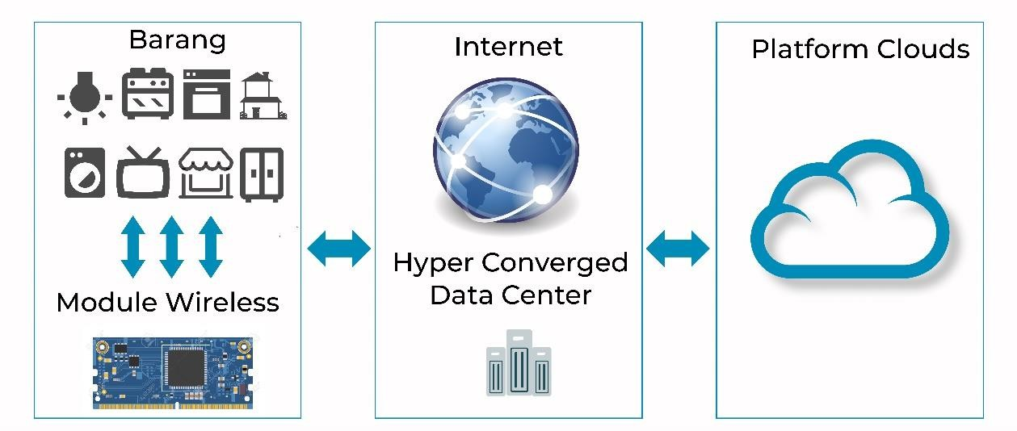
Gambar 2.1 Konsep kerja Internet Of Things

- Android Studio

Android studio adalah Integrated Development Enviroment atau software yang dapat digunakan untuk mengembangkan aplikasi android.Android studio pertama kali diumumkan di acara Google I/O Conference pada 2013 lalu dirilis ke publik pada tahun 2014. Software ini resmi dan mendapat full support oleh pihak Google sendiri sebagai perusahaan induk sistem operasi android.
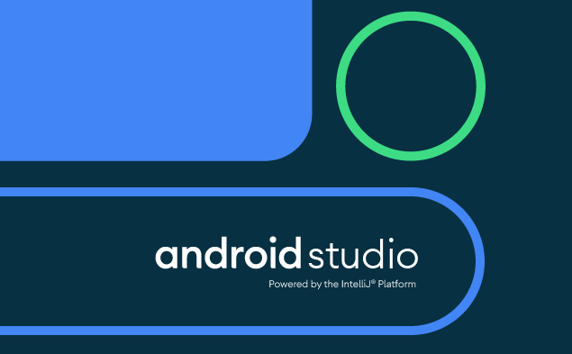

Gambar 2.2 Aplikasi Android Studio

- Database
Database atau basis data adalah kumpulan data yang dikelola sedemikian rupa berdasarkan ketentuan tertentu yang saling berhubungan sehingga mudah dalam pengelolaannya. Berdasarkan pengelolan tersebut user mendapatkan kemudahan dalam mencari, menyimpan dan membuang atau menhapus informasi.
Database merupakan kumpulan dari item data yang saling berhubungan satu dengan yang lainnya yang diorganisasikan berdasarkan sebuah skema atau stuktur tertentu, tersimpan pada perangkat keras computer dan dengan perangkat lunak untuk melakukan manipulasi untuk kegunaan tertentu (Ladjamuddin, 2005). Basis data dapat juga didefinisikan koleksi data yang terstruktur untuk melayani banyak aplikasi dengan efisien dengan mensentralisasi data dan meminimalisasi data yang berlebih (Laudon dkk, 2005).
- Firebase
Firebase adalah suatu layanan dari Google untuk memberikan kemudahan bahkan mempermudah para developer aplikasi dalam mengembangkan aplikasinya. Firebase atau nama lain BaaS (Backend as a Service) adalah merupakan solusi yang ditawarkan daripada Google untuk mempercepat pekerjaan developer.Dengan menggunakan Firebase, apps developer dapat fokus dalam mengebmangkan aplikasi tanpa memberikan usaha yang besar untuk keperluan backend.
Firebase memiliki banyak library yang memungkinkan untuk mengintegrasikan layanan dengan Android, Ios, Javascript, Java, Objective-C dan NodeJS. Pengembang dapat menggunakan Database ini untuk mengamankan data menggunakan server Firebase dengan ketentuan atau rules yang ada. Untuk hosting file Firebase menyediakan hosting untuk statis file dengan fasilitas CND dan SNL (Khanifa, 2016).

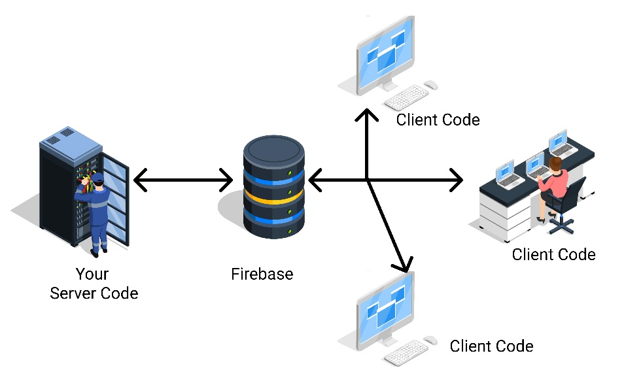

Gambar 2.3 Sistem Kerja Firebase

- Software
Perangkat lunak atau peranti lunak adalah istilah khusus untuk data yang diformat dan disimpan secara digital, termasuk program komputer, dokumentasinya, dan berbagai informasi yang bisa dibaca, dan ditulis oleh komputer. Dengan lain kata, bagian dari pada system komputer yang tidak berwujud.

- Android
Definisi Android menurut Nazrudin Safaat H (2011) adalah sebuah sistem operasi untuk perangkat Mobile berbasis linux yang mencakup sistem operasi, middleware, dan aplikasi. Operating System telepon seluler yang menggunakan Linux untuk menjadi basisnya. Operating System ini telah menyediakan platform terbuka untuk pengembang dimana akan berfungsi membuat apliksi mereka sendiri.
Kelebihan dari Android yaitu dapat memberikan kemudahan bagi pengembang,cukup dengan mengembangkan aplikasi pada platform adroid yang ada dan pastinya aplikasi tersebut dapat dengan mudah berjalan di semua sistem operasi Android.

- Arsitektur Android
Arsitektur Android menurut (Lee, 2012) yaitu , Android terbagi menjadi lima bagian didalam empat lapisan utama
- Linux Kernel
Linux kernel adalah dasar daripada Android, pada lapisan ini semua low level device driver atau perangkat driver tingkat rendah untuk berbagai komponen hardware dari perangkat Android.
- Libraries
Merupakan lapisan berisi semua kode yang menyediakan fitur utama pada Operating System Android. Dapat diambl contoh SQLite library yang menyediakan dukungan Database sehingga suatu aplikasi dapat menggunakannya sebagai penyimpanan data.
- Android Runtime
Android Runtime berada pada lapisan sama dengan libraries dan menyediakan sekumpulan core libraries yang memungkinkan developer untuk membuat aplikasi Android menggunakan bahasa pemrograman Java.Android Runtime juga termasuk Dalvik virtual machine yang memungkinkan aplikasi Android untuk berjalan dengan prosesnya sendiri.
Dalvik sebagai mesin virtual yang dirancang khusus untuk Android serta dioptimalkan untuk battery-powered perangkat mobile di memori yang terbatas dan Central Processing Unit.
- Application Fraemework
Pada bagian ini memperlihatkan berbagai kemampuan Operating System Android kepada pengembang sehingga dapat menggunakannya dalam membuat aplikasi.
- Application
Lapisan teratas ini memungkinkan pengembang untuk menemukan aplikasi yang disertakan bersama perangkat Android, seperti Phone, Contacts, Browser dan lainnya, selain itu aplikasi yang diunduh atau download dan install dari Android Market. Desain bagan arsitektur android tampak di bawah ini.
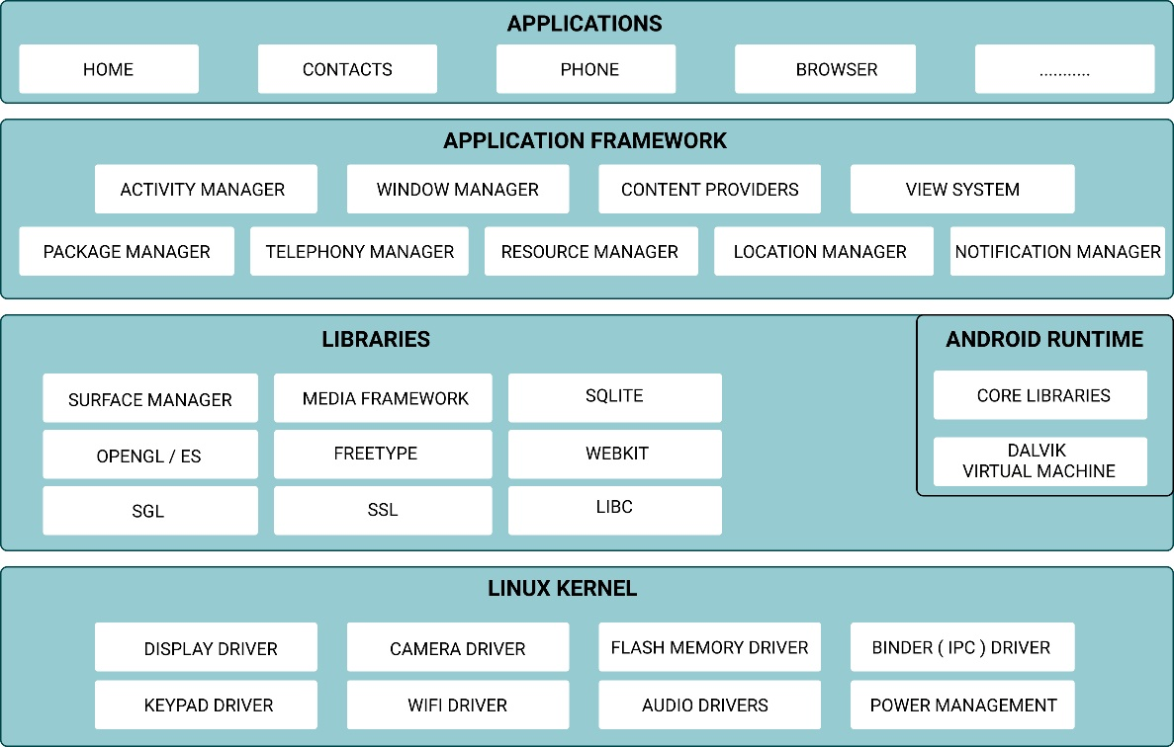
Gambar 2.4 Arsitektur Android

- Hardware
Semua peralatan fisik yang digunakan dalam pemrosesan informasi termasuk di antaranya Central Processing Unit (CPU),Random Access Memory (RAM), Mouse, Keyboard, printer, Scanner dan lainya.

- Kabel jumper male & female
Merupakan kabel elektrik yang memimilki konektor di setiap ujungnya baik konektor female maupun male, kabel sangat berperan penting berguna sebagia media penghubung satu sama lain hardware atau perangkat keras pada rangkaian Arduino. Berikut dibawah ini adalah gamabr kabel kumper male dan female.
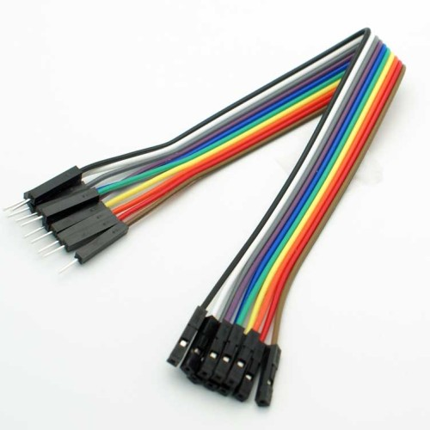

Gambar 2.5 Kabel Jumper Male dan Female

- Project board
Project board merupakan dasar dari konstruksi sebuah sirkuit elektronik yang menjadi bagian prototipe dari suatu rangkaian elektronk dan belum disolder sehingga dapat diubah skemanya berisifat temporary. Kompone dari rangkaian an elektronik akan banyak terhubung ke project board, untuk lebih jelasnya dapat dilihat di bawah ini.

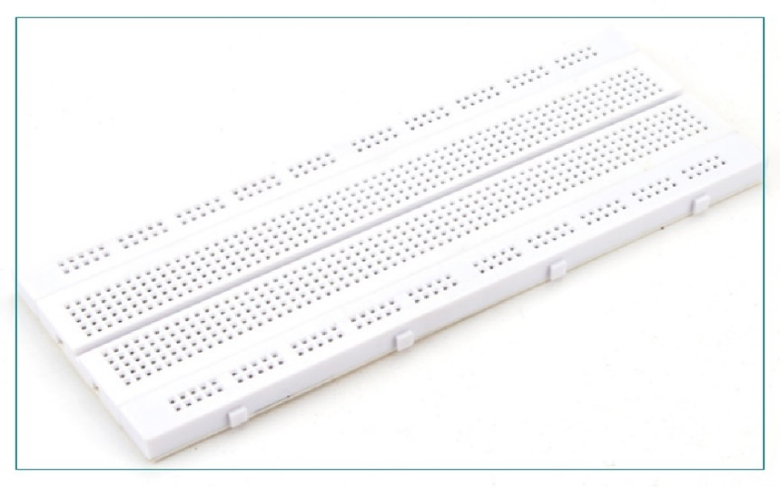

Gambar 2.6 Project Board

- Relay Module
Sebuah perangkat yang beroperasi menggunakan prinsip elektromagnetik untuk menggerakkan kontaktor untuk merubah posisi On ke Off ataupun sebaliknya dengan memanfaatkan tenaga listrik.

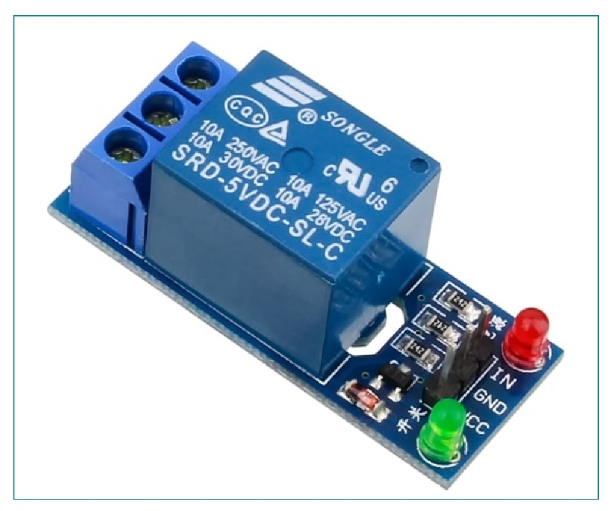
Gambar 2.7 Relay Module Single Channel

- Mikrokontroler NodeMCU ESP8266
NodeMCU ESP8266 merupakan chip yang terintegrasi dan dirancang sebagai penghubung mikrokontroler dengan internet melalui jaringan Wi-Fi. ESP8266 memungkinkan dapat menjadi Wi-fi Client ataupun host karena memiliki kemampuan untuk solusi jaringan Wi-fi yang mandiri dan lengkap, serta dapat mengelolah dan menyimpan pada on-board yang baik, dan memungkinkanya untuk diintegrasikan pada sensor dan aplikasi perangkat khusus lain melalui General Purpose Input Output (GPIO) dengan pengembangan yang mudah.
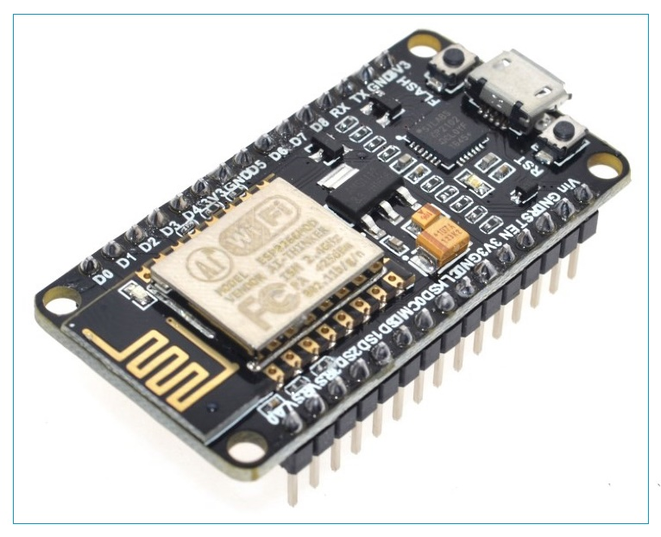

Gambar 2.8 Mokrikontroler NodeMCU ESP8266

Spesifikasi yang ada pada NodeMCU seperti pada gambar diatas adalah sebagai berikut ini.
- Board berbasis ESP8266 serial Wifi Single On Chip (SoC), onboard USB toTTL. Wireless yang digunakan adalah IEE 802.11b/b/n.
- Dua tantalum capasitor 100 micro farad dan 10 micro farad
- 3.3v LDO regulator.
- Blue led menjadi indikatornya.
- Cp2102 usb to UART bridge
- Tombol reset, port usb dan tombol flash.
- Tersedia sembilan General Purpose Input Output (GPIO)
- Tiga pin ground
- S3 dan S2 sebagai General Purpose Input Output (GPIO)
- S1 MOSI ( Master Output Slave Input ) yaitu jalur data dari master dan masuk ke slave, sc cmd/sc.
- S0 MISO ( Master Input Slave Output) adalah jalur data keluar dar slave dan masuk kedalam master.
- SK adalah SCLK dari master kepada slave berguna untuk clock.
- Pin Vin sebagai inputan tegangan.
- Built in 32-bit MCU
Berikut ini adalah gambar posisi pin pada NodeMCU
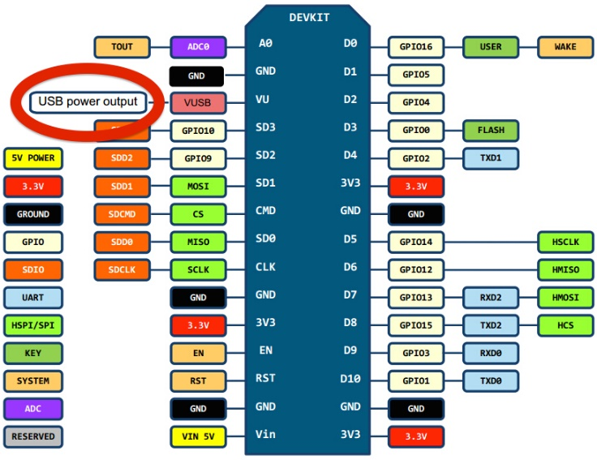

Gambar 2.9 Skema NodeMCU ESP8266

- Lampu
Lampu atau juga biasa disebut bola lampu sebagai sumber cahaya yang menghasilkan panas dengan di aliri listrik, sebagai sumber panas pada ruang mesin penetas
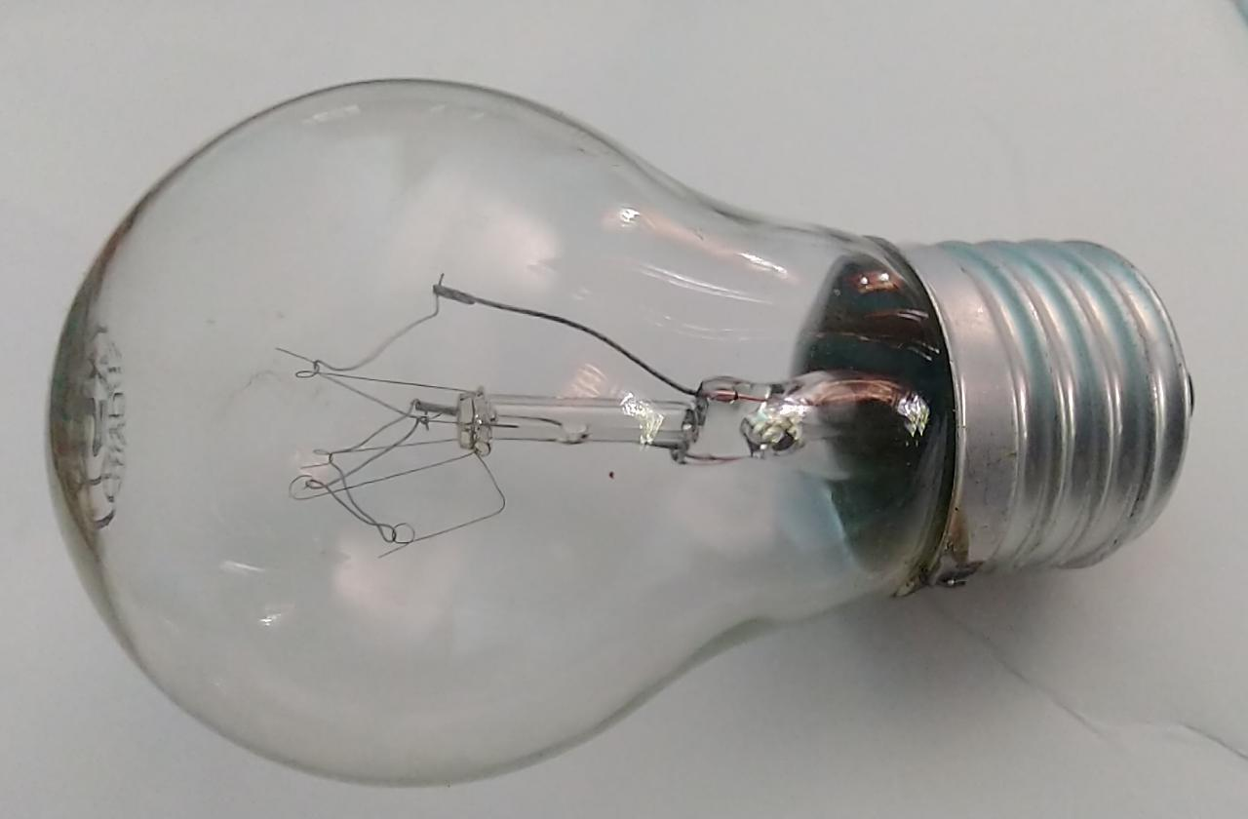

Gambar 2.10 Lampu sumber cahaya

- Kabel power
Kabel power berfungsi sebagai media penyalur daya listrik kesuatu benda, dalam hal ini penulis menggunakan kabel power di pararelkan pada rangkaian mesin penetasnya.
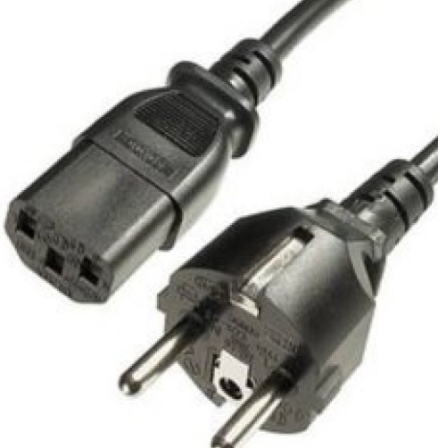

Gambar 2.11 Kabel Power
- Sensor suhu
Sensor merupakan sesuatu yang digunakan untuk mendeteksiadanya perubahan lingkungan fisik atau kimia. Variable keluaran dari sensor yang diubah menjadi besaran listrik itulah yang disebut transduser.
Sehingga secara khusus sensor suhu adalah komponen dalam dunia elektronika yang memiliki fungsi untuk merespon terjadinya perubahan suhu di sekitar komponen tersebut. Penulis menggunakan sensor DHT11 yang terdapat 3 pin yaitu DATA, VCC, GND.
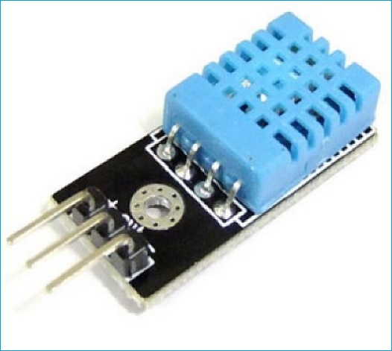

Gambar 2.12 Sensor suhu

- Motor rak
Motor penggerak rak ini menjadi sumber gerak utama untuk rak pada mesin penetas, berfungsi menggerakkan rak telur pada mesin tetas agar suhu pada telur dapat tercapai sesuai kebutuhan dan stabil.

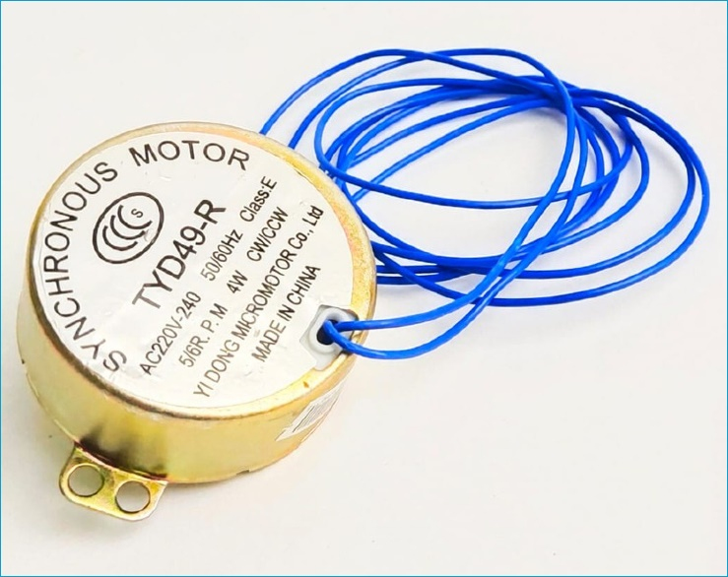

Gambar 2.13 Motor penggerak rak
- Adaptor power
Sebuah perangkat berupa rangkaian elektronika berguna untuk mengconvert tegangan listrik besar sehingga menjadi tegangan listrik lebih kecil, atau rangkaian untuk mengubah arus bilak-balik (arus AC) menjadi arus searah (arus DC). Adaptor berfungsi untuk menurunkan tegangan AC 22v menjadi lebih kecil antara 3v sampai 12v sesuai dengan kebutuhan alat elektronika. Terdapat 2 jenis adaptor berdasarkan sistem kerjanya sebagai berikut:

- Adaptor sistem trafo step down
Menggunakan teknik induksi medan magnet, komponen utamanya adalah kawat email yang di lilit pada teras besi, terdapat 2 lilitan yaitu lilitan primer dan lilitan skunder, ketika listrik masuk kelilitan primer maka akan terjadi induksi di kawat email sehingga dapat teerjadi gaya medan magnet di teras besi selanjutnya akan menginduksi lilitan skunder.
- Adaptor sistem switching
Menggunakan teknik transistor maupun IC switching, adaptor ini lebih baik dari pada adaptor teknik induksi, tegangan yang di keluarkan lebih stabil dan komponennya suhunya tidak terlalu panas sehingga mengurangi tingkat resiko kerusakan karena suhu berlebih, biasanya regulator ini di gunkan pada peralatan elektronik digital
Adaptor dapat dibagi menjadi empat macam, diantaranya adalah sebagai berikut :
- Adaptor DC Converter
Sebuah adaptor yang dapat mengubah tegangan DC yang besar menjadi tegangan DC yang kecil. Misalnya : Awal tegangan 12v diubah menjadi 6v;

- Adaptor Step Up dan Step Down.
Adaptor Step Up merupakan sebuah adaptor yang mengubah tegangan AC kecil menjadi tegangan AC yang lebih besar. Misalnya : Awal tegangan 110v diubah menjadi 220v.
Kemudian Adaptor Step Down yaitu adapotr yang dapat mengubah tegangan AC besar menjadi tegangan AC lebih kecil. Misalnya : Awal tegangan 220v diubah menjadi 110v.
- Adaptor Inverter
Adaptor yang dapat mengubah dari tegangan DC kecil menjadi AC lebih besar. Misalnya : Awal tegangan 12v DC diubah menjadi 220v AC.
- Adaptor Power Supply
Adaptor yang berfungsi mengubah tegangan AC besar menjadi tegangan DC lebih kecil. Misalnya : Awal tegangan 220v AC diubah menjadi 6v, 9v, atau 12v DC.
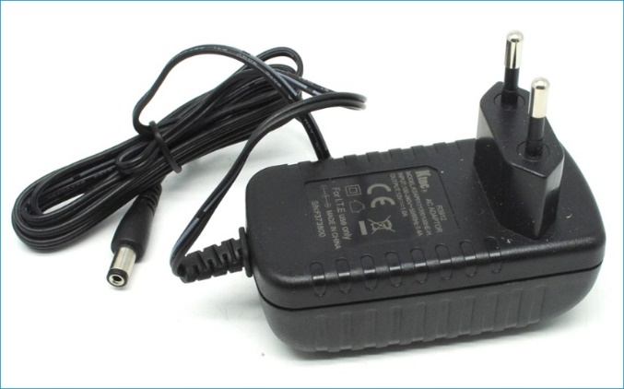

Gambar 2.14 Adaptor power

- Studi Literatur
Studi literatur yaitu merupakan metode pengumpulan data yang dilakukan dengan mencari, membaca dan mengumpulkan dokumen dokumen sebagai referensi seperti buku, artikel, dan literatur-literatur tugas ahkir yang berhubungan pada topik apa yang dipilih dan berkaitan dengan objek penelitian, kemudian sumber pengetahuan tersebut dijadikan sebagai landasan.
- Wawancara
Menurut kamus besar bahasa Indonesia ( KKBI ), wawancara dapat didefinisikan sebagai tanya jawab dengan seseorang yang diperlukan untuk dimintai keterangan atau pendapatnya mengenai suatu hal, dan menurut Kartini Kartono (1986 : 171) yakni merupakan “ suatu percakpan yang diarahkan pada sebuah masalah tertentu, merupakan proses tanya jawab lisan, dimana dua orang atau lebih berhadapan secara fisik”.
Pendapat yang dikemukakan oleh Dexter (Lincoln dan Guba, 1985:268) wawacnara yakni “percakapan bertujuan mendapatkan informasi tentang perorangan, kejadian, kegiatan, perasaan, motivasi, kepedulian, dapat mengalami dunia pikiran dan perasaan responden”.Dalam tahap ini penulis melakukan wawancara terhadap narasumber yaitu peternak untuk mendapatkan informasi tentang peternakan. Patton (1980:197) pernah mengmukakan cara dalam pembagian jenis wawancara sebagai berikut :
- Wawancara pembicaraan informal.
Saat wawancara tahap ini, semua pertanyaan bergantung pada pewawancara atau pihak yang mencari informasi sendiri, sedangkan suasana atau hubungan kedua pihak yaitu pewawancara dan terwawancara adalah suasana yang biasa, wajar karena proses percakapan berjalan seperti pembicaraan dalam kehidupan sehari hari biasa.Bahkan saat kegiatan wawancara berjalan, terwawancara tidak menyadarinya.
- Pendekatan menggunakan petunjuk umum wawancara
Pewawancara pada saat melakukan pendekatan menggunakan petunjuk wawancara pada umumnya dengan kata lain harus membuat kerangka dan garis besar pokokny sehingga tidak perlu ditanyakan secara berurutan. Dalam proses wawancara berlangsung dapat memastikan supaya di setiap pokok-pokok yang telah di persiapkan dan rencanakan dapat seluruhnya tercapai.
- Wawancara baku terbuka.
Pada saat wawancara baku terbuka adlah wawancara menggunakan pertanyaan yang baku dimana sebelumnya telah dipersiapkan. dalam urutan pertanyaan, pemilihan penggunaan kata-katanya dan cara penyajiannya sama untuk setiap responden. Wawancara baku terbuka sangat cocok digunakan untuk melakukan wawancara terhadap banyaknya responden atau terwawancara.

- Diskusi

Menurut Samani (2012) diskusi adalah pertukaran pikiran (sharing of opinion) antara dua orang atau lebih bertujuan memperoleh kesamaan pandang tentang suatu masalah yang dirasakan bersama. Pada sedang melakukan diskusi ini penulis menerapkan hal sama kepada narasumber untuk mendapatkan solusi atau kesepakatan.
.
- Metode Waterfall

Dalam pembuatan sistem monitoring dan kontrol mesin penetas ini penulis menggunakan metode pengembangan sistem yaitu metode waterfall. Metode Waterfall menurut Ian Sommerville (2011, p30), metode Waterfall terdapat tahapan utama dari Waterfall model yang mencerminkan aktifitas pengembangan dasar. Ada lima tahapan di metode Waterfall, yakni requirement analysis and definition, system and software design, implementation and unit testing, integration and system testing, dan operation and maintenance.
- Requirements Analyst
Mengumpulkan kebutuhan data secara lengkap kemudian dianalisis dan didefinisikan kebutuhan yang harus dipenuhi oleh program yang akan dibangun. Di fase ini tentu harus dikerjakan dengan lengkap untuk dapat menghasilkan desain yang baik serta tidak kekurangan apapun.
- Design
Sistem mengalokasikan kebutuhan-kebutuhan sistem baik hardware maupun software dengan membentuk arsitektur sistem secara keseluruhan.

- Implementation
Pada tahap ini direalisasikan sebagai serangkaian prgram atau unit program. Pada saat implementasi melibatkan verifikasi dari pada semua unit untuk kemudian memenuhi spesifikasi yang diharapkan.
- Testing
Setiap unit individu program atau program digabung kemudian di uji sebagai sebuah sistem lengkap untuk memastika apakah sesuai dengan kebutuhan software atau tidak.
- Maintenance
Tahapan akhir ini merupakan tahapan yang paling panjang dari tahapan lainnya, Sistem dipasang dan tentunya digunakan secara nyata sedangkan maitenance melibatkan perbaikan kesalahan yang tidak ditemukan pada tahapan sebelumnya, meningkatkan implementasi dari unit sistem dan meningkatkan layanan sistem sebagai kebutuhan yang baru. Setelah dijelaskan diatas dapat diperhatikan pada gambar berikut ini.

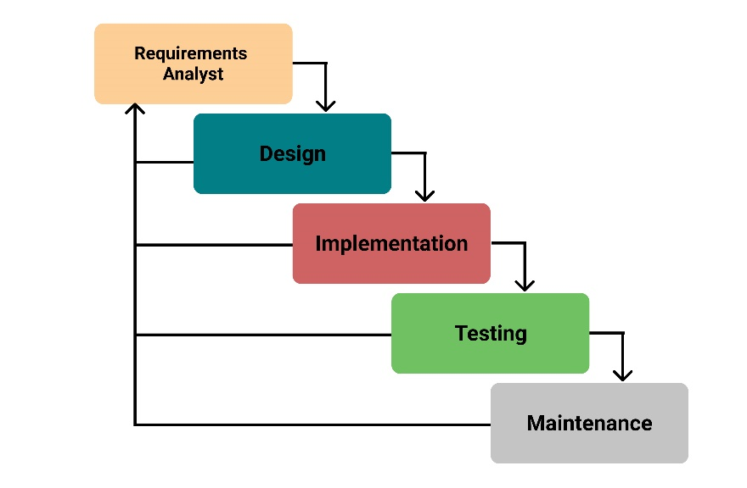

Gambar 2.15 Waterfall diagram

